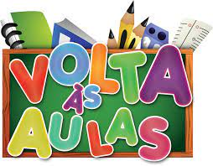
A Secretaria Municipal de Educação dá por encerrada na data de 01/03/2021 a coleta de dados para a Pesquisa de opinião de “Volta ás Aulas” em modo semi presencial a qual realizou-se nas 09 Escolas da Rede Municipal.
Totalizando:
- 220 favoráveis ao retorno.
- 311 não favoráveis.
- 152 não responderam.

Salientando que está sendo verificado com as escolas o alto índice de pais que não opinaram.

